HUMAN COMPUTER INTERACTION

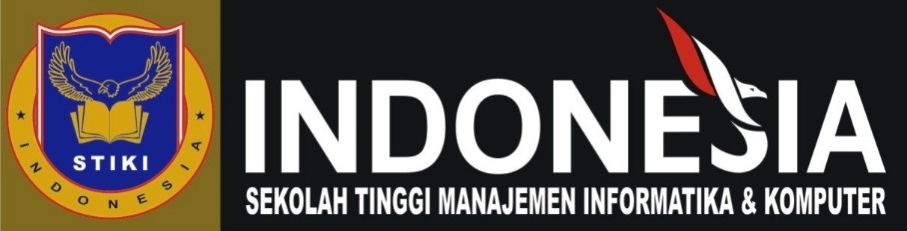

ANALISA USER INTERFACE PADA WEBSITE
NETMEDIA
http://www.netmedia.co.id

Oleh :

I Gede Arta Wiguna (16101468)

PROGRAM STUDI TEKNIK INFORMATIKA
STMIK STIKOM INDONESIA
DENPASAR 2019
Analisa Website Netmedia

Website Netmedia (http://www.netmedia.co.id) adalah salah satu website media promosi untuk mempromosikan produk-produk program TV seperti Ini Talk Show, Tonight Show, Entertainment News dan masih banyak lagi.
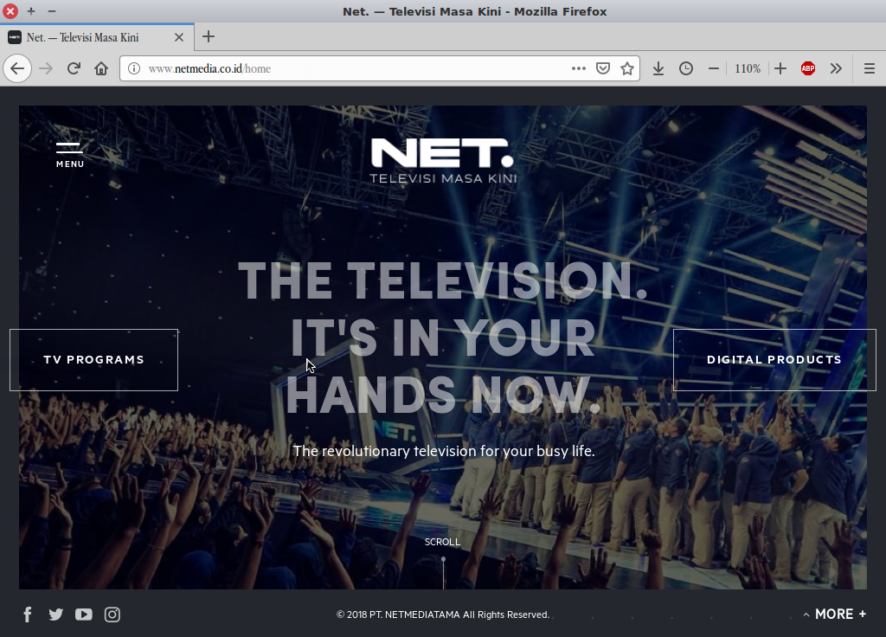
Analisa User Interface:
- Jelas
Pada website milik Netmedia ini memiliki user interface yang jelas, memiliki menu bar yang sesuai dengan fungsinya dan mudah di pahami. Website ini memiliki dasar warna gelap dan diisi dengan tulisan berwarna putih. Menurut saya ini merupakan perpaduan warna yang bagus. Pada saat pertama kali masuk ke website ini kita dihadapkan pada animasi gambar yang zoom (membesar) sehingga kelihatan menarik

- Singkat
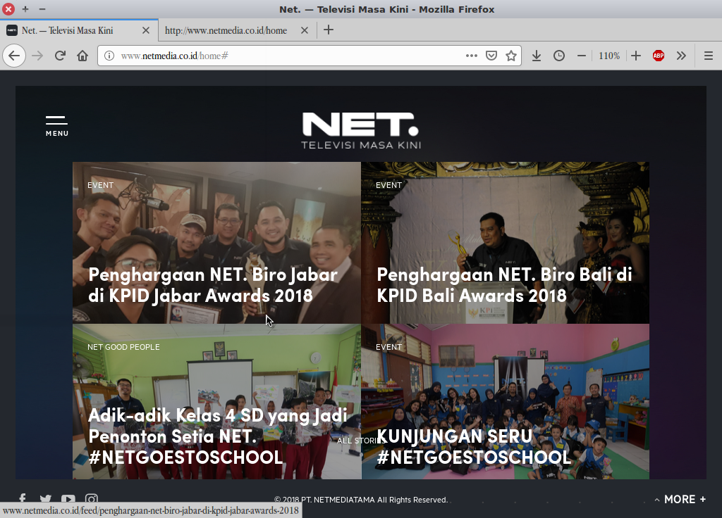
Pada halaman konten website terdapat judul yang tidak terlalu panjang sehingga pembaca tidak merasa bosan untuk membaca, dan warna tulisan yang digunakan terlihat jelas untuk dilihat pengunjung website. Pada website ini memiliki animasi yang sangat menarik pada saat menscroll kebawah dan ke atas pada halaman konten.
- Familiar

Pada bagian bawah website terdapat beberapa icon sosial media berwarna putih yang sangat sering kita lihat yaitu icon facebook, twitter, youtube dan instagram. Logo ini sangat familiar di kalangan netizen yang menyukai bermedia sosial di internet.
- Responsif
Untuk berpindah antar halaman konten pada website Netmedia ini membutuhkan waktu kurang dari satu detik. Tetapi tetap juga tergantung pada koneksi internet yang digunakan.
- Konsisten

Website tersebut sudah konsisten tombol icon icon yang digunakan mudah untuk dimengerti

- Menarik

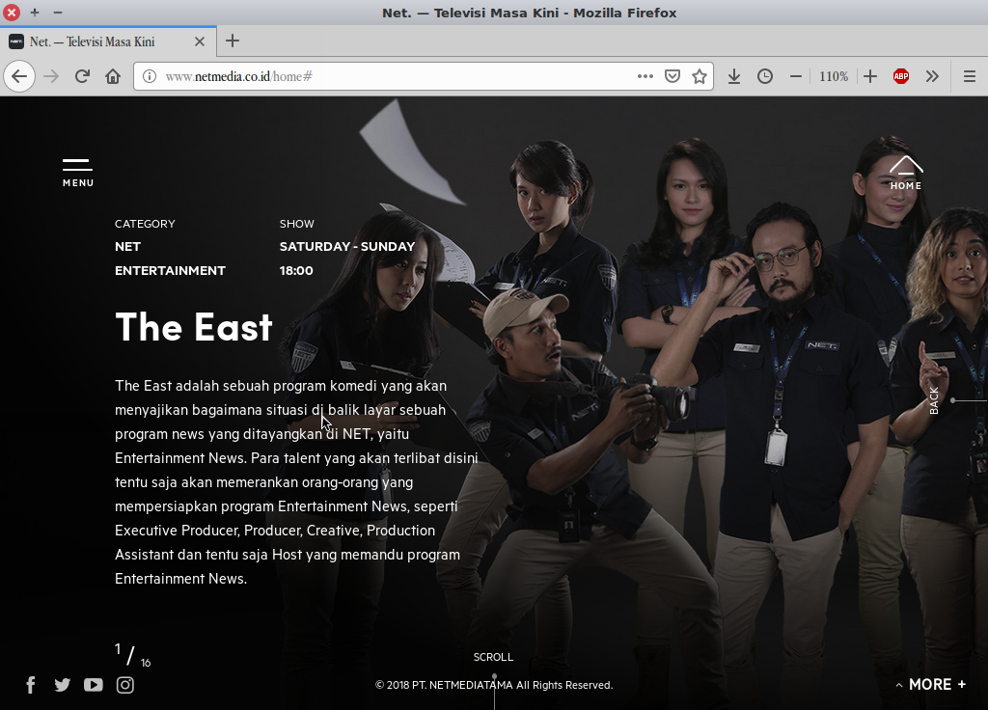
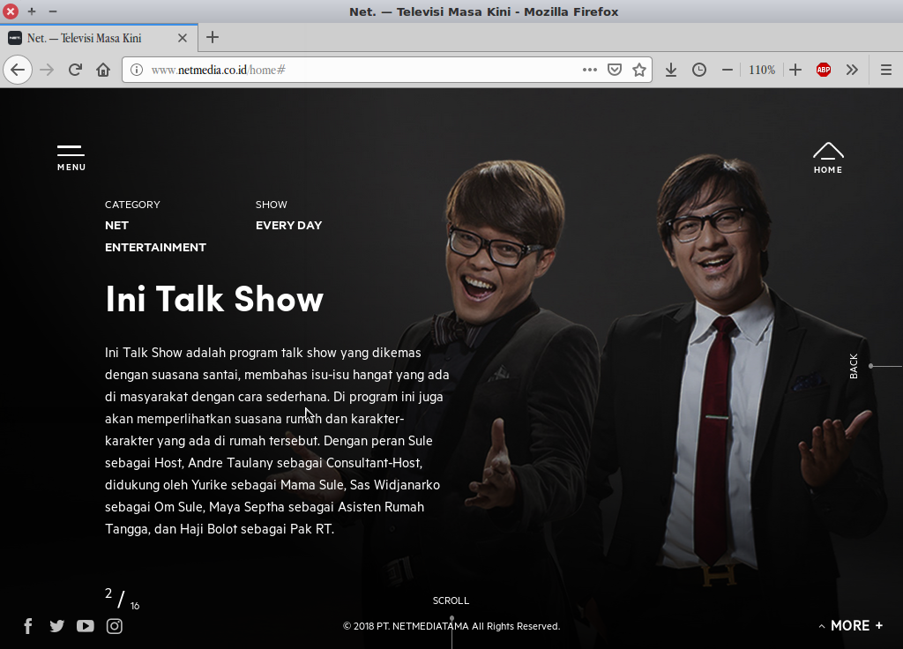
Tampilan website Netmedia sangat menarik untuk dilihat. Disetiap halaman konten terdapat gambar-gambar yang besar dan berisi tulisan berwarna putih yang enak dilihat/dibaca. Untuk berpindah antara halaman konten yang lain cukup untuk menscroll mouse kebawah atau keatas.

- Efisien
Tingkat efisiensi pada website ini sangat bagus. User diarahkan sesuai dengan apa yang dipilih tanpa diarahkan ke halaman-halaman yang diinginkan.
- Forgiving
Pada website ini tidak terdapat forgiving karena website ini hanya menampilkan informasi-informasi program TV dan Digital Products (zulu, net connect, net jalan-jalan, Net CJ) saja.

